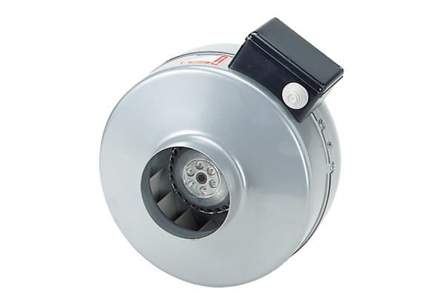Radiál csőventilátor ERR 31/1Csomagolási egység: 1 darabVálaszték: C
Termékszám: 0080.0278Gyártó: MAICO

